**Дома и на улице используйте природные материалы**.

- Пусть ребенок подержит в руках, ощупает, рассмотрит веточки, листочки, цветы, камушки.

-Возьмите с собой формочки, дайте ему засыпать в них песок, мелкие камни.

-Можно использовать немного крупы с разной фактурой: гречку, рис, манку, овсянку. Пусть кроха пересыпает их из одной формочки или коробочки в другую, учится различать тактильно.

-Если погода жаркая, ребенку в возрасте около года понравится играть с водой: переливать ее, мочить ручки или ножки.

**ВАЖНО!** **наблюдайте за ребенком во время игры мелкими предметами:**

**-любопытные крохи очень любят помещать их в нос, рот или уши, что опасно для здоровья и жизни.**

**-убедитесь, что у этой вещи нет острых краев или отверстий, куда могут попасть любопытные пальчики, а также что она не разбирается на мелкие части**.

С самого рождения развитие должно быть постепенным, соответствующим возрасту. Правильные игры и занятия помогут детям заниматься и развиваться с удовольствием.

**ОГБУ «Управление социальной защиты и социального обслуживания населения по Куйтунскому району»**

**ПАМЯТКА**

**Игры для развития, в которые можно играть с детьми до года**

**Куйтун, 2025**

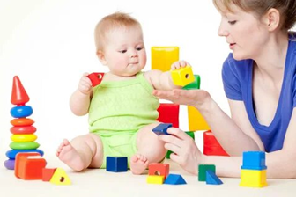

**Игры с предметами**

Для развития на занятиях можно использовать любые безопасные предметы, о которые кроха не сможет пораниться или случайно их проглотить. Это могут быть:

* пластмассовая посуда;
* деревянные ложки;
* кастрюльки с металлическими крышками;
* пустые баночки и бутылочки (можно наполнить их водой или песком);
* ленточки с разной фактурой;
* мячики и другие небольшие игрушки;
* любые коробочки, как с крышками, так и без них;
* одноразовые стаканчики;
* деревянные или пластиковые кубики, пирамидки.

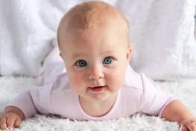**До трех месяцев: развиваем органы чувств**

1. **Наблюдаем**. С самого рождения показывайте крупные и яркие предметы младенцу, давайте потрогать.
2. **Осязаем.** Нужно давать ребенку потрогать предметы с разной поверхностью: мягкие и твердые, гладкие и шероховатые — это надолго его займет.
3. **Слушаем**. Для развития слуха правильно использовать погремушки, бубенчики, предметы, по которым можно стучать, с которыми можно играть. Напевать простые песенки и потешки: голос мамы их успокаивает.

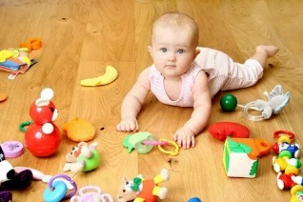**От трех до шести месяцев**

* **Прятки.** Улыбаясь, закройте лицо руками, приговаривая: «Где же наш малыш?». «Найдите» его через несколько секунд, радостно воскликнув: «Вот он!».
* **«Ой, что это?»** Покажите ребенкуя ркую вещь, перемещайте ее, чтобы он следил за ней взглядом. В какой-то момент уберите ее из поля зрения, а затем снова покажите, воскликнув: «Ой, что это?».
* **Массаж с потешками.** По очереди легко поглаживайте ручки, ножки, спинку, животик младенца, приговаривая: «Потягушеньки, порастушеньки — от пяточек и до макушеньки! Тянемся-потянемся, маленькимине останемся!». Занимаясь массажем, для общего развития можно называть части тела: «Гладим ножку, гладим ручку». Поглаживая стопы и ладошки, сжимайте и разжимайте пальчики. Это развивает мелкую моторику, прямо связанную с развитием речи.

**От шести месяцев до года**

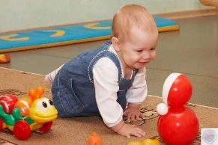**«Волшебное зеркало».** Покажите крохе его отражение. Приговаривайте: «Привет-привет!» — маленькогоребенка это развеселит. Показывайте щечки, носик, ручки, ножки в зеркале, а затем касайтесь их. Показывайте яркие игрушки в отражении и у себя в руке.

* **«Бросай-поднимай».** Если сидя в стульчике кроха разбрасывает игрушки, привяжите их к столику веревочками и покажите, как их поднимать. Приговаривайте, вытягивая игрушку: «Куда же ты делась? Тянем-потянем! Вот она!». Дайте ребенкупопробовать вытянуть ее самостоятельно — это его займет.
* **«Носики-курносики».** Можно начать с простого: коснитесь пальцем носа ребенкаи скажите: «Би-бип!». Пусть он сделает то же самое. Попробуйте потешки: по очереди касаясь щечек, носа, подбородка и лба, приговаривайте: «Шина, машина, водитель, кабина, бип!»
* **«Где часики?»** Дайте младенцу послушать, как тикают часы, покажите их, а затем спрячьте: положите сбоку, под одеяльце, за подушку. Пусть он попробует найти их, ориентируясь на слух.
* **«По кочкам»**. Если 6-7-месячныйребенок уже хорошо держит спину, посадите его на свои колени и покачивайте, приговаривая: «По кочкам, по кочкам, по кривенькой дорожке, в ямку бух! Раздавили десять мух!». На слове «бух» разведите свои колени, придерживая его так, чтобы он немного провалился вниз.
* **Рисуем**. Ближе к году, после девяти месяцев, можно предложить малышу порисовать. Лучше взять ватман и пальчиковые краски и быть готовыми к тому, что кроха весь перепачкается (можно игратьперед вечерней ванной). Покажите, как пальчик оставляет цветной след на бумаге. Попробуйте заняться рисованием вместе.
* **«Охота на игрушки».** Если младенцу меньше полугода, предложите ему поймать игрушку, подвешенную на ленточке.